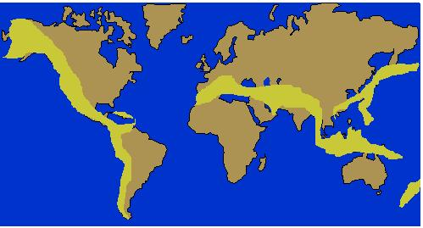

توزيع السلاسل الجبلية الحديثة في العالم ( اللون الأصفر هي السلاسل الجبلية)

تمهيد إشكالي :
عندما نلاحظ خريطة توزيع السلاسل الجبلية الحديثة في العالم نكتشف أن هذه الأخيرة تتمركز في مناطق تقارب الصفائح ، مثل سلسلة جبال الانديز التي تمتد على طول ساحل المحيط الهادي لأمريكا الجنوبية على مسافة km 10000. و سلسلة جبال الهمالايا بين الهند والقارة الآسيوية على طول km2500.
- ماهي أصناف السلاسل الجبلية ؟
- ما خصائص هذه السلاسل الجبلية ؟
- ما علاقة تشكل هذه السلاسل الجبلية بتكتونية الصفائح ؟
– ماهي أنواع السلاسل الجبلية ؟

1- مميزات سلسلة الانديز:
تتميز جبال الانديز ب :
- ببراكين انديزيتية نشيطة .
- زلزالية مهمة
- تشوهات تكتونية بسيطة : تتمثل في طيات ذات وسع كيلومتري وفوالق معكوسة ناتجة عن قوى انضغاطة .
2- تشكل جبال الانديز:
أهم مراحل تشكل جبال الانديز:
- انغراز الصفيحة المحيطية الأكثر كثافة تحث الصفيحة القارية الأقل كثافة .
- تشوه القشرة القارية ( طيات وفوالق معكوسة ) ازدياد سمك هذه القشرة لتشكل تضاريس عالية تمثل سلسلة جبال الانديز .
- ظهور براكين وزلازل نتيجة ارتفاع الحرارة والضغط على مستوى منطقة الاحتكاك بين الصفيحتين .
خلاصــــــــة :
- تتشكل سلسلة الطمر ( مثل سلسلة جبال الانديز )على مستوى هوامش قارية نشيطة وهي عبارة عن سلاسل جبلية ساحلية طويلة وضيقة تحدها حفر محيطية .
- تتميز سلاسل الطمر ببركانية انديزيتية نشيطة وبزلزالية مهمة وبتشوهات ( طيات – فوالق معكوسة ) تسببها قوى انضغاطية ناتجة عن تقارب صفيحتين مجاورتين وانغراز الغلاف الصخري المحيطي الأكثر كثافة تحت الغلاف الصخري القاري .

- مميزات جبال الهمالايا :
- تتميز جبال الهمالايا بتشوهات تكتونية تتجلى في طيات مقعرة ومحدبة وفوالق معكوسة ناتجة عن قوى انضغاطية .
2- سلاسل الاصطدام (مثل سلسلة جبال الهمالايا )
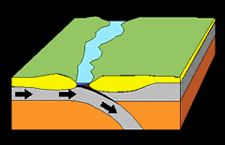
نموذج يوضح انتهاء الطمر و اختفاء المحيط و اصطدام صفيحتين.

* تتضمن تشكلات صخرية ذات تشوهات مهمة : طيات متقاربة و راقدة ، وفوالق معكوسة زاحفة أي ذات طرح كيلومتري .
* بعد انتهاء ظاهرة الطمر تتجابه ثم تتصادم الصفيحتان القاريتان ، مما يؤدي الى اختفاء المحيط الذي كان يفصل بينهما و تكون سلسلة جبلية . وزيادة سمك القشرة الأرضية.
* تتضمن سلاسل الطمر جزءا من القشرة المحيطية يفصل بين الصفيحتين المتصادمتين يسمى الأوفيوليت .

II – ماهي العلاقة بين السلاسل الجبلية و تكتونية الصفائح .

تتشكل السلاسل الجبلية في مناطق تقارب الصفائح نتيجة قوى انضغاطية الناتجة عن حركات صفائح الغلاف الصخري .
ههحجججخخطططكتا

